


L’ingresso alla cerimonia di premiazione è libero
Informazioni ed Iscrizioni

Tel. 0656483680-81-82-86

Interverranno:
Famiglia Oddo e Dino Petrini

Dr. Vitaliano De Salazar
Direttore Generale ASL RM3

Prof. Giuseppe Novelli
Rettore dell’Università di Tor Vergata

Dr.ssa Ausilia Pulimeno
Presidente OPI Roma

Prof. Orazio Schillaci
Preside della Facoltà di Medicina e Chirurgia

Dott.ssa Simonetta Amato
Direttore Sanitario ASLRM3

Prof.ssa Rosaria Alvaro
Presidente dei Corsi di Laurea Triennale
in Infermieristica – Università di Tor Vergata

Dr.ssa Antonella Grassitelli
Dirigente Responsabile UOS Formazione ASL RM3

Dr.ssa Gigliola Martinelli
Direttore Professioni Sanitarie ASL RM3

Dr.ssa Lattanzi Loriana
Direttore CDL Infermieristica Università di
Tor Vergata, Sede distaccata ASLRM3 - Ostia

Dr. Carlo Racani
Docente Corso di Laurea in Infermieristica

Premio per la miglior
Tesi di Laurea in Infermieristica Università di Tor Vergata
Sede di Ostia

Alla memoria di
Dino e Oddo Petrini
4° Edizione
25 Giugno 2019
Cerimonia di premiazione

Luogo della premiazione

Cineland

Via dei Romagnoli 515
Ostia Lido
Roma

Segreteria Organizzativa

Dott. I. Albanese
D.ssa M.P. Cipollone
D.ssa L. Lattanzi
D.ssa S.M. Mancini

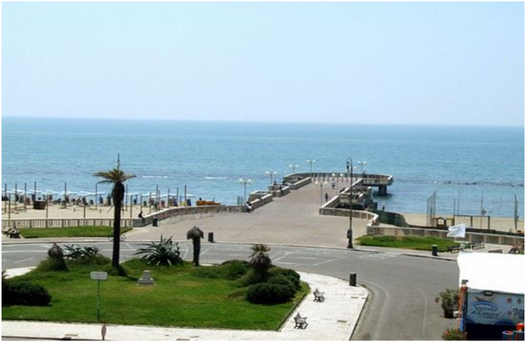

IL PREMIO

Anche per il 2019 la famiglia Petrini, in collaborazione con l’università di Tor Vergata, promuove la IV edizione del Premio alla memoria in onore di Dino ed Oddo, due imprenditori che hanno contribuito alla crescita e allo sviluppo economico del litorale romano
Il premio intende valorizzare, attraverso la selezione delle migliori tesi di laurea in Infermieristica relative all’ A.A. 2018-19, la cultura infermieristica, la ricerca e l’EBN.
Inoltre quest’anno verranno consegnati riconoscimenti alle eccellenze mediche e ad alcune associazioni di volontariato che hanno reso onore scientifico e particolare attenzione ai problemi sociosanitari della città di Ostia.

Programma

Ore 9.00. Apertura della Segreteria

Ore 9.30 Saluto della Famiglia Petrini

Ore 9.40 Saluto delle Autorità

Ore 10.00 Presentazione delle tesi finaliste

Ore 11.00 Valutazione dei lavori esposti da parte della Commissione

Ore 11.30 Consegna targhe alle glorie mediche di Ostia Lido
Ore 12.00 Consegna targhe ad alcune associazioni di volontariato

Ore 12.00 Nomina della tesi vincitrice e assegnazione del Premio Dino e Oddo Petrini

Tesi Finaliste:

Asara Luisa
“Valutazione dei bisogni di salute della persona con dipendenza da sostanza d’abuso: realizzazione di uno strumento per l’accertamento infermieristico”

Conte Lisa
“L’ictus fra riabilitazione e prevenzione: competenze educative dell'infermiere e ruolo del caregiver”

Lodi Simone
“Il supporto ecografico nella pratica assistenziale infermieristica: ecofast nel trauma”

Marchetti Melissa
"Il maltrattamento invisibile", il ruolo dell'infermiere nella gestione dell'abuso all'infanzia

